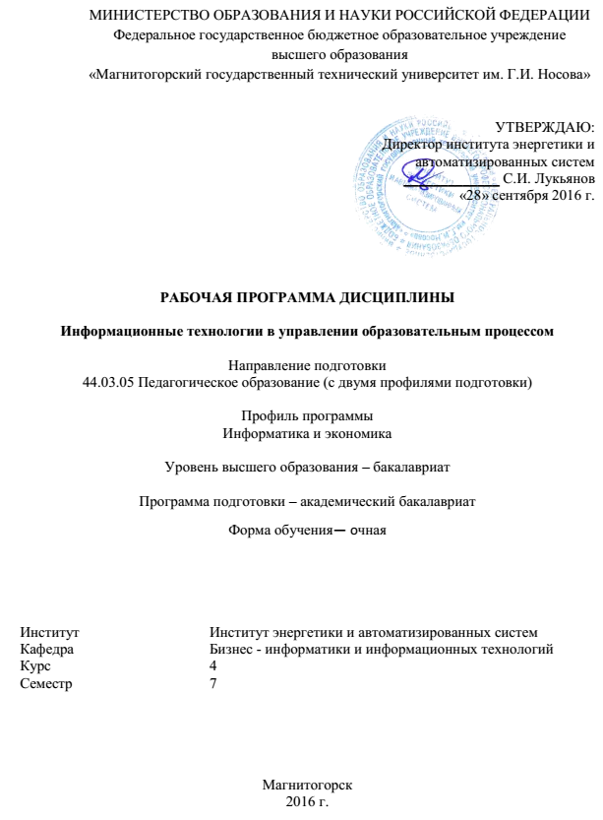

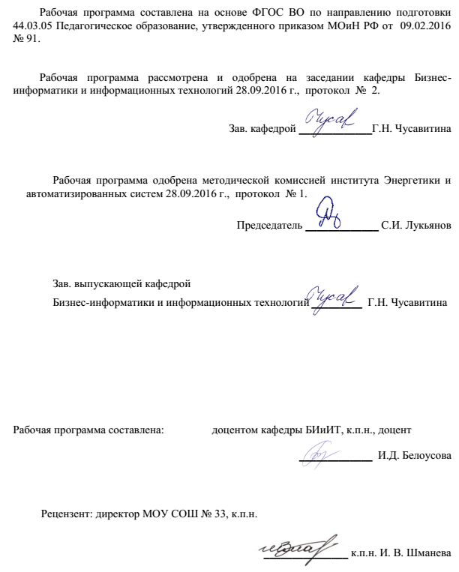

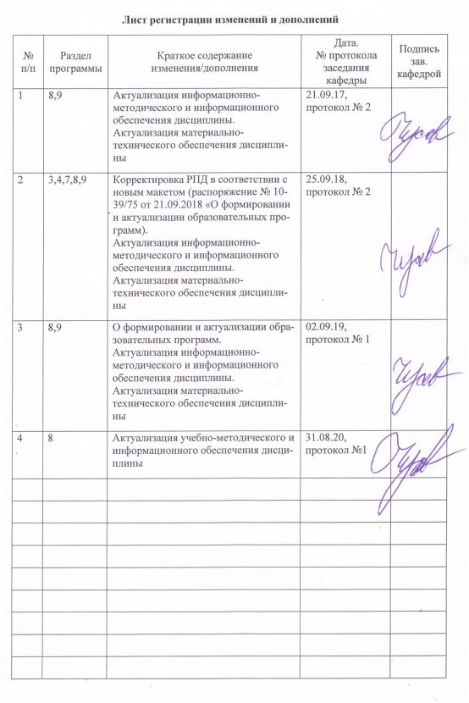
- Цели освоения дисциплины
Формирование системы знаний студентов по основам информационных технологий в управлении образовательным процессом, а также формирование профессиональных компетенций в соответствии с требованиями ФГОС ВО по направлению подготовки 44.03.05 Педагогическое образование (с двумя профилями подготовки).
Задачами освоения дисциплины «Информационные технологии в управлении образовательным процессом» являются:
- сформировать представление о возможностях автоматизированных обучающих систем для решения задач управления учебным процессом;
- использовать возможности образовательной среды для обеспечения качества учебно-воспитательного процесса;
- использовать современные информационные и коммуникационные технологии для формирования и администрирования электронных образовательных ресурсов.
- Место дисциплины в структуре образовательной программы подготовки бакалавра
Дисциплина «Информационные технологии в управлении образовательным процессом» относится к вариативной части блока 1, изучается в 7 семестре.
Для освоения дисциплины «Информационные технологии в управлении образовательным процессом» студенты используют знания, умения и компетенции, сформированные в ходе изучения следующих дисциплин: «Педагогика», «Теоретические основы информатики», «Программирование», «Информационные системы и технологии».
Дисциплина «Информационные технологии в управлении образовательным процессом» является предшествующей для изучения дисциплин: «Современные средства оценивания результатов обучения», «Управление информационной инфраструктурой образовательного учреждения».
- Компетенции обучающегося, формируемые в результате освоения
дисциплины и планируемые результаты обучения
Дисциплина «Информационные технологии в управлении образовательным процессом» формирует следующие компетенции:
Структурный  элемент  компетенции | Планируемые результаты обучения
ПК-4 - способностью использовать возможности образовательной среды для достижения личностных, метапредметных и предметных результатов обучения и обеспечения качества учебно-воспитательного процесса средствами преподаваемых учебных предметов
Знать | современные информационные технологии, используемые в образовании;  основы и историю становления и развития информационных технологий в науке и образовании;  понятия: «информационная среда», «информационные ресурсы образовательных учреждений», «автоматизированные обучающие системы»;  требования к надежности и эффективности информационных систем;
Уметь | применять современные методики и технологии, в том числе и информационные, для обеспечения качества учебно-воспитательного процесса  способен использовать возможности образовательной среды, в том числе информационной, для обеспечения качества учебно-воспитательного процесса
Владеть | навыками работы с программными средствами разработки и применения информационных систем образовательного назначения;
ДПК-2 -способен использовать современные информационные и коммуникационные технологии для поддержки деятельности обучающихся в учебно-воспитательном процессе и внеурочной работе; для создания, формирования и администрирования электронных образовательных ресурсов
Знать | перспективы развития информационных технологий и информационных систем управления в образовании, их взаимосвязь со смежными областями;  этапы разработки автоматизированных обучающих систем в соответствии с методикой системного проектирования;  возможности и перспективы развития автоматизированных систем управления образовательным учреждением.
Уметь | анализировать эффективность и продуктивность использования информационных технологий в науке и образовании;  извлекать и анализировать сведения из информационных ресурсов по применению компьютерных технологий в образовании;  администрировать электронные образовательные ресурсы
Владеть | основными приемами поиска и обработки информации с помощью информационных и коммуникационных технологий;  навыками использования электронных образовательных ресурсов для поддержки деятельности обучающихся в учебно-воспитательном процессе и внеурочной работе;  навыками применения информационных и коммуникационных технологий, для поддержки деятельности обучающихся в учебно-воспитательном процессе и внеурочной работе

4 Структура и содержание дисциплины
Общая трудоемкость дисциплины составляет 4 зачетные единицы, 144 акад. часов, в том числе:
– контактная работа – 57,2 акад. часов:
– аудиторная – 54 акад. часа;
– внеаудиторная – 3,2 акад. часов
– самостоятельная работа – 51,1 акад. часов;
– подготовка к экзамену – 35,7 акад. часа

Раздел/ тема  дисциплины | Семестр | Аудиторная  контактная работа  (в акад. часах) |  |  | Самостоятельная работа (в акад. часах) | Вид самостоятельной  работы | Форма текущего контроля успеваемости и  промежуточной аттестации | Код и структурный  элемент  компетенции
Раздел/ тема  дисциплины | Семестр | лекции | лаборат.  занятия | практич. занятия
- Единое информационное пространство образовательного учреждения. Автоматизированные обучающие системы
Тема 1.1. Особенности информатизации образовательных систем | 7 | 2 | 2 |  | 2 | Подготовка к лабораторно-практическому занятию | Устный опрос | ПК-4;  ДПК-2
Тема 1.2. Единое информационное пространство образовательного учреждения | 7 | 2 | 2 |  | 4 | Подготовка к лабораторно-практическому занятию | Устный опрос | ПК-4;  ДПК-2
Тема 1.3 Информационные ресурсы образовательного учреждения | 7 | 2 | 4 /2И |  | 4 | Подготовка к лабораторно-практическому занятию | Отчёт по лабораторной работе | ПК-4;  ДПК-2
Тема 1.4 Системное описание АОС  Этапы разработки АОС | 7 | 2 | 4 |  | 4 | Подготовка к лабораторно-практическому занятию | Отчёт по лабораторной работе | ПК-4;  ДПК-2
Тема 1.5 Методы проектирования АОС  Инструментальные средства создания АОС | 7 | 2 | 4 |  | 4 | Подготовка к лабораторно-практическому занятию | Отчёт по лабораторной работе | ПК-4;  ДПК-2
Итого по разделу |  | 10 | 16/2И |  | 14 |  | Тестирование
- Автоматизированные системы управления образовательным учреждением
Тема 2.1 «Сетевой город. Образование» - система автоматизации администрирования и создания единой базы данных образовательного учреждения | 7 | 2 | 6 |  | 7 | Разработка презентаций и поиск дополнительной информации по заданной теме | Устный опрос | ПК-4;  ДПК-2
Тема 2.2 Базовая информация образовательного учреждения. Информация общего (коллективного) доступа, пути ее формирования | 7 | 2 | 4 |  | 10 | Разработка презентаций и поиск дополнительной информации по заданной теме | Устный опрос | ПК-4;  ДПК-2
Тема 2.3 Автоматизация кадрового учета в образовательном учреждении. Ведение кадрового делопроизводства  Систематизация данных о контингенте образовательного учреждения | 7 | 2 | 6 |  | 10 | Разработка презентаций и поиск дополнительной информации по заданной теме | Устный опрос | ПК-4;  ДПК-2
Тема 2.4 Организационно-методическая документация: принципы её формирования и ведения. Рабочая документация учебной деятельности образовательного учреждения | 7 | 2 | 4 |  | 10 | Разработка презентаций и поиск дополнительной информации по заданной теме | Устный опрос | ПК-4;  ДПК-2
Итого по разделу |  | 8 | 20 |  | 36 |  | Тестирование
Итого за семестр |  | 18 | 36/2И |  | 51,1
Итого по дисциплине |  | 18 | 36/2И |  | 51,1 |  | Экзамен 35,7ч

5. Образовательные и информационные технологии

В ходе проведения лекционных занятий предусматривается:

– использование мультимедийных презентаций по всем темам дисциплины;

– организация дискуссий;

–творческая проблемно-ориентированная самостоятельная работа студентов вклю-чающая в себя поиск, анализ, структурирование и презентация информации по теме занятий (или индивидуальных заданий); анализ научных публикаций по заранее определенной преподавателем теме.

В ходе проведения всех лабораторных занятий предусматривается использование средств вычислительной техники при выполнении индивидуальных заданий и самостоятельной работы.

Организуются индивидуальная, парная и групповая работа, используется проектная работа, осуществляется работа с документами и различными источниками информации.

Текущий, промежуточный и рубежный контроль проводится с помощью сервисов образовательного портала.

6. Учебно-методическое обеспечение самостоятельной работы студентов

По дисциплине предусмотрена аудиторная и внеаудиторная самостоятельная работа обучающихся.

Аудиторная самостоятельная работа студентов предполагает выполнение групповых или индивидуальных заданий студентами на лабораторных занятиях и лекциях.

Внеаудиторная самостоятельная работа обучающихся осуществляется в виде изучения литературы по соответствующему разделу с проработкой материала, конспектирование лекций. Оформления отчетов по лабораторным работам.

Тема 1.1.

Задание 1: Представьте (в виде схемы, таблицы и др.) хронологию становления и развития использования информационных технологий в науке и образовании.

Тема 1.2.
Задание1: Опишите структуру и принципы формирования информационного пространства.
Задание 2: Дайте характеристику информационной среды образовательного учреждения: требования, состав элементов среды, её функциональная структура и обеспечивающие подсистемы.

Тема 1.3 Задание1: Охарактеризуйте информационные ресурсы по каждому блоку. Приведите примеры.
  - блок учебно-воспитательной деятельности;
  - блок культурно-просветительской деятельности;
  - блок информационно-методической деятельности;
  - блок научно-продуктивной деятельности;
  - блок административно-хозяйственной деятельности.

Тема 1.4
Задание1: Опишите классификацию АОС: индивидуализации обучения (минимально, частично и полностью адаптивные); коммуникативные АОС (целевые, ролевые, тренажеры); интеллектуальные АОС (экспертные системы).

Тема 1.5 Методы проектирования АОС. Инструментальные средства создания АОС
Задание1: Методы проектирования целей изучения курса, формирования технологии контроля качества изучения курса.
Задание 2: Представьте в виде таблицы сравнительный анализ инструментальных средств для создания АОС. Дайте краткую характеристику каждого рассмотренного средства.

Тема 2.1
Задание1: Опишите структуру и основные функции АИС «1С:ХроноГраф Школа 2.5»
Задание 2: Охарактеризуйте пользователей программы и взаимодействие с другими информационными системами.

Тема 2.2
Задание1: Опишите этапы ввода и обработки базовой информация образовательного учреждения.
Задание 2: Дайте характеристику информации общего (коллективного) доступа, пути ее формирования

Тема 2.3
Задание1: Автоматизация кадрового учета в образовательном учреждении. Систематизация данных о контингенте образовательного учреждения

Тема 2.4
Задание1: Дайте характеристику организационно-методической документации ОУ, принципы её формирования и ведения.

Примерные вопросы теста:
- Автоматизированные обучающие системы бывают нескольких типов:
- справочные, контролирующие, обучающие, комбинированные.
- информационные, справочные, контролирующие, обучающие, комбинированные.
- информационные, справочные, комбинированные.
- контролирующие, обучающие, комбинированные.
- Создавая АОС, нужно помнить о следующих обстоятельствах:
- человеческий мозг способен перерабатывать в ограниченный промежуток времени ограниченный объем полезной информации;
- в большинстве отечественных вузов работа в компьютерном классе лимитирована по времени;
- «общение» студента-гуманитария с компьютером требует от первого повышенного психического напряжения.
- о всех вышеперечисленных обстоятельствах
- АОС бывают:
- игровые, контролирующие, комплексные
- игровые
- контролирующие
- комплексные
- К какому виду АОС относятся экспертные системы
- минимально адаптивные;
- интеллектуальные АОС;
- коммуникативные АОС;
- ролевые АОС.
- Стандартные комплексные АОС должны соответствовать следующим требованиям:
- иметь максимально дружественный интерфейс, погружающий обучаемого в состояние повышенного психологического комфорта ;
- включать в себя элементы психологического тестирования, позволяющего выявить психо-физиологические характеристики обучаемого;
- «уметь» обеспечивать адаптацию студентов к учебному материалу, имея в виду их психо-физиологические характеристики;
- все выше перечисленное и многое другое
- Какую информацию в программе «1С:ХроноГраф Школа 2.5» принято относить к информация общего доступа?

a) общие сведения об образовательном учреждении, штат образовательного учреждения и Штатное расписание выбранного учебного года (периода), общий список учащихся

b) общие сведения об образовательном учреждении, списки помещений ОУ, общие данные о структуре образовательного учреждения

c) общий список сотрудников, базовую документацию учебного планирования (Учебный план и распределение нагрузки) на выбранный учебный год (период)

e) общие сведения об образовательном учреждении
- Основными составляющими базовой информации являются:

a) информация общего доступа

b) конкретизованные компоненты базовой информации

c) периодизированные компоненты базовой информации

d) конфиденциальная информация о сотрудниках

7. Оценочные средства для проведения промежуточной аттестации
Промежуточная аттестация имеет целью определить степень достижения запланированных результатов обучения по дисциплине за определенный период обучения (семестр) и проводится в форме экзамена.

а) Планируемые результаты обучения и оценочные средства для проведения промежуточной аттестации:
Структурный элемент  компетенции | Планируемые результаты обучения | Оценочные средства
ПК-4 - способностью использовать возможности образовательной среды для достижения личностных, метапредметных и предметных результатов обучения и обеспечения качества учебно-воспитательного процесса средствами преподаваемых учебных предметов
Знать | - современные информационные технологии, используемые в образовании;  - основы и историю становления и развития информационных технологий в науке и образовании;  - понятия: «информационная среда», «информационные ресурсы образовательных учреждений», «автоматизированные обучающие системы»;  - требования к надежности и эффективности информационных систем; | Перечень вопросов для подготовки к экзамену  - Особенности информатизации образовательных систем. История становления и развития использования информационных технологий в науке и образовании.  - Информационная среда образовательного учреждения: формирование требований, системные определения, состав элементов среды, её функциональная структура и обеспечивающие подсистемы.  - Единое информационное пространство образовательного учреждения: понятие и структура.  - Принципы формирования информационного пространства образовательного учреждения.  - Информационные системы и информационные модули.  - Роль руководителя в процессе формирования единого информационного пространства.  - Информационные ресурсы образовательного учреждения: предметно-ориентированные среды, автоматизированные лаборатории, виртуальные практикумы, диагностические тесты функционального состояния и социально-психологических характеристик обучаемых. Краткая характеристика (назначение, примеры).  - Информационные ресурсы образовательного учреждения: контролирующие личностно-ориентированные программные комплексы, компьютерные тренажеры, электронные энциклопедии, каталоги, глоссарии. Краткая характеристика (назначение, примеры).  - Информационные ресурсы образовательного учреждения: мультимедийные учебники, средства управления познавательной деятельности учащихся (разомкнутого, замкнутого, программного). Краткая характеристика (назначение, примеры).  - Распределенные информационно-вычислительные ресурсы: корпоративная информационно-вычислительная сеть, автоматизированные банки данных и знаний, информационно-логические модели, информационно-сервисные компьютерные службы и др. Краткая характеристика (назначение, примеры).  - Дидактические системы и их элементы, классификация дидактических систем
Уметь | - применять современные методики и технологии, в том числе и информационные, для обеспечения качества учебно-воспитательного процесса  - способен использовать возможности образовательной среды, в том числе информационной, для обеспечения качества учебно-воспитательного процесса | Тематика практических заданий:  - Формирование навыков использования средств Internet-технологий в образовании  - Формирование навыков использования средств Microsoft Office в образовании  - Анализ структуры и технологии функционирования выбранного учебного курса на основе частично-адаптивной АОС  - Анализ структуры и технологии функционирования выбранной подсистемы АСУ ВУЗ  - Разработка презентации доклада по выбранной теме:  Тематика практических (семинарских) заданий:  - Информационные системы в образовании. Автоматизированные информационно-библиотечные системы.  - Информационные системы в образовании. Информационные системы в обучении и контроле знаний.  - Информационные системы в образовании. Автоматизированные системы научных исследований.  - Применение информационных систем в формировании информационной образовательной среды учебного заведения.
Владеть | - навыками работы с программными средствами разработки и применения информационных систем образовательного назначения; | Примерная тематика комплексных заданий  - Разработка методического обеспечения изучения темы "Измерение информации" ("Хранение информации", "Передача информации", "Обработка информации".,"Защита информации"., "Виды и свойства информации", "Информационные процессы. Общая характеристика», "Моделирование и формализация", "Устройство компьютера", "Устройства обработки информации", "Обработка текстовой информации", "Обработка графической информации", "Обработка числовой информации", "Основные виды телекоммуникационных услуг", "Устройства ввода и вывода информации", "Кодирование информации").  - Проектирование содержательно-методологического обеспечения элективного курса «Теория игр».  - Методика обучения основам программирования учащихся с использованием SCRATCH .  - Методика использования технологий дистанционного обучения при изучении темы «……………» .  - Методика применения мультимедийных программных средств для организации внеурочной деятельности в основной школе (на конкретном примере внеклассного мероприятия).  - Методика изучения темы «Обработка графических изображений» с использованием открытого программного обеспечения.
ДПК-2 -способен использовать современные информационные и коммуникационные технологии для поддержки деятельности обучающихся в учебно-воспитательном процессе и внеурочной работе; для создания, формирования и администрирования электронных образовательных ресурсов
Знать | - перспективы развития информационных технологий и информационных систем управления в образовании, их взаимосвязь со смежными областями;  - этапы разработки автоматизированных обучающих систем в соответствии с методикой системного проектирования;  - возможности и перспективы развития автоматизированных систем управления образовательным учреждением. | Перечень вопросов для подготовки к экзамену  - Определение АОС, формирование обобщенной логической структуры АОС.  - Классификация АОС: индивидуализации обучения (минимально, частично и полностью адаптивные); коммуникативные АОС (целевые, ролевые, тренажеры); интеллектуальные АОС (экспертные системы).  - Этапы разработки АОС. Задание целей изучения курса, проектирования стратегии изучения курса, проектирование организации изучения курса. Краткая характеристика.  - Этапы разработки АОС. Разработка системы оценки качества изучения курса, анализ результатов изучения курса. Краткая характеристика.  - Методы проектирования целей изучения курса, формирования технологии контроля качества изучения курса.  - Разработка оценочных, контролирующих и диагностических тестов, анализаторы ответов обучаемых. Краткая характеристика, технология осуществления.  - Инструментальные средства создания АОС. Примеры АОС, оценка качества проектных решений по АОС.
Уметь | - анализировать эффективность и продуктивность использования информационных технологий в науке и образовании;  - извлекать и анализировать сведения из информационных ресурсов по применению компьютерных технологий в образовании;  - администрировать электронные образовательные ресурсы | Тематика практических заданий:  - Изучение и формирование навыков использования средств Internet-технологий в образовании  - Изучение и формирование навыков использования средств Microsoft Office в образовании  - Изучение структуры и технологии функционирования выбранного учебного курса на основе частично-адаптивной АОС  - Изучение структуры и технологии функционирования выбранной подсистемы АСУ ВУЗ  - Разработка презентации доклада по выбранной теме:  Тематика практических (семинарских) заданий:  - Активное электронное обучение. Блог, твиттер. Примеры учебных мероприятий, которые можно организовать в онлайн курсе.  - Системы управления обучением. Обзор современных средств управления обучение (LMS, LSMC).  - Понятие e-Learning, эволюция технологий доставки знаний, формы, модели и технологии обучения.
Владеть | - основными приемами поиска и обработки информации с помощью информационных и коммуникационных технологий;  - навыками использования электронных образовательных ресурсов для поддержки деятельности обучающихся в учебно-воспитательном процессе и внеурочной работе;  - навыками применения информационных и коммуникационных технологий, для поддержки деятельности обучающихся в учебно-воспитательном процессе и внеурочной работе | Примерная тематика комплексных заданий  - Разработка методического обеспечения изучения темы "Измерение информации" ("Хранение информации", "Передача информации", "Обработка информации".,"Защита информации"., "Виды и свойства информации", "Информационные процессы. Общая характеристика», "Моделирование и формализация", "Устройство компьютера", "Устройства обработки информации", "Обработка текстовой информации", "Обработка графической информации", "Обработка числовой информации", "Основные виды телекоммуникационных услуг", "Устройства ввода и вывода информации", "Кодирование информации").  - Проектирование содержательно-методологического обеспечения элективного курса «Теория игр».  - Методика обучения основам программирования учащихся с использованием SCRATCH .  - Методика использования технологий дистанционного обучения при изучении темы «……………» .  - Методика применения мультимедийных программных средств для организации внеурочной деятельности в основной школе (на конкретном примере внеклассного мероприятия).  - Методика изучения темы «Обработка графических изображений» с использованием открытого программного обеспечения.

б) Порядок проведения промежуточной аттестации, показатели и критерии оценивания:
Промежуточная аттестация по дисциплине «Информационные технологии в управлении образовательным процессом» включает теоретические вопросы, позволяющие оценить уровень усвоения обучающимися знаний, и практические задания, выявляющие степень сформированности умений и владений, проводится в форме экзамена.
Экзамен по данной дисциплине проводится в устной форме по экзаменационным билетам, каждый из которых включает 2 теоретических вопроса и одно практическое задание.
Показатели и критерии оценивания экзамена:
– на оценку «отлично» (5 баллов) – обучающийся демонстрирует высокий уровень сформированности компетенций, всестороннее, систематическое и глубокое знание учебного материала, свободно выполняет практические задания, свободно оперирует знаниями, умениями, применяет их в ситуациях повышенной сложности.
– на оценку «хорошо» (4 балла) – обучающийся демонстрирует средний уровень сформированности компетенций: основные знания, умения освоены, но допускаются незначительные ошибки, неточности, затруднения при аналитических операциях, переносе знаний и умений на новые, нестандартные ситуации.
– на оценку «удовлетворительно» (3 балла) – обучающийся демонстрирует пороговый уровень сформированности компетенций: в ходе контрольных мероприятий допускаются ошибки, проявляется отсутствие отдельных знаний, умений, навыков, обучающийся испытывает значительные затруднения при оперировании знаниями и умениями при их переносе на новые ситуации.
– на оценку «неудовлетворительно» (2 балла) – обучающийся демонстрирует знания не более 20% теоретического материала, допускает существенные ошибки, не может показать интеллектуальные навыки решения простых задач.
– на оценку «неудовлетворительно» (1 балл) – обучающийся не может показать знания на уровне воспроизведения и объяснения информации, не может показать интеллектуальные навыки решения простых задач.

8. Учебно-методическое и информационное обеспечение дисциплины
а) Основная литература:
- Золотарева, А. В. Управление образовательной организацией. Развитие учреждения дополнительного образования детей : учебное пособие для вузов / А. В. Золотарева. — 2-е изд., перераб. и доп. — Москва : Издательство Юрайт, 2020. — 286 с. — (Высшее образование). — ISBN 978-5-534-05590-0. — Текст : электронный // ЭБС Юрайт [сайт]. — URL: https://urait.ru/bcode/452108 (дата обращения: 18.10.2020).
- Информационные технологии в науке и образовании: Учебное пособие / Е.Л. Федотова, А.А. Федотов. - М.: ИД ФОРУМ: НИЦ ИНФРА-М, 2013. - 336 с. – Режим доступа: http://znanium.com/bookread2.php?book=411182

б) Дополнительная литература:
- Брыксина, О. Ф. Информационно-коммуникационные технологии в образовании : учебник / О.Ф. Брыксина, Е.А. Пономарева, М.Н. Сонина. — Москва : ИНФРА-М, 2019. — 549 с. — (Высшее образование: Бакалавриат). — www.dx.doi.org/10.12737/textbook_59e45e228d2a80.96329695. - ISBN 978-5-16-012818-4. - Текст : электронный. - URL: https://znanium.com/catalog/product/1025485 (дата обращения: 18.10.2020). – Режим доступа: по подписке.
- Исаев, Г. Н. Моделирование информационных ресурсов: теория и решение задач: учебное пособие / Г.Н. Исаев. - Москва : Альфа-М: ИНФРА-М, 2010. - 224 с.: ил.; . ISBN 978-5-98281-211-7. - Текст : электронный. - URL: https://znanium.com/catalog/product/193771 (дата обращения: 18.10.2020). – Режим доступа: по подписке.
- Киселев, Г. М. Информационные технологии в педагогическом образовании : учебник для бакалавров / Г. М. Киселев, Р. В. Бочкова. - 3-е изд., стер. - Москва : Издательско-торговая корпорация «Дашков и К°», 2020. — 300 с. - ISBN 978-5-394-03468-8. - Текст : электронный. - URL: https://znanium.com/catalog/product/1093196 (дата обращения: 18.10.2020). – Режим доступа: по подписке.
- Никольская, И. А. Информационно-коммуникационные технологии в специальном образовании : учебник / И.А. Никольская. — 2-е изд., перераб. — Москва : ИНФРА-М, 2020. — 232 с. — (Высшее образование: Бакалавриат). — DOI 10.12737/967120. - ISBN 978-5-16-014106-0. - Текст : электронный. - URL: https://znanium.com/catalog/product/967120 (дата обращения: 18.10.2020). – Режим доступа: по подписке.
- Онокой, Л. С. Компьютерные технологии в науке и образовании: учебн.пособие / Л.С. Онокой, В.М. Титов. - М. : ИД ФОРУМ: ИНФРА-М, 2019. - 224 с. - (Высшее образование).ISBN 978-5-8199-0469-5. - Текст : электронный. - URL: https://znanium.com/catalog/product/1002715 (дата обращения: 18.10.2020). – Режим доступа: по подписке.
- Трайнев, В. А. Новые информационные коммуникационные технологии в образовании / В. А. Трайнев, В. Ю. Теплышев, И. В. Трайнев. - 2-е изд. - Москва : Дашков и К, 2013. - 320 с. - ISBN 978-5-394-01685-1. - Текст : электронный. - URL: https://znanium.com/catalog/product/430429 (дата обращения: 18.10.2020). – Режим доступа: по подписке.
- Журнал «Открытое образование, информационные технологии, науке и бизнесе». [Электронный ресурс]. – Режим доступа: http://www.e-joe.ru;
- Журнал «Вестник образования». [Электронный ресурс]. – Режим доступа: http://vestniknews.ru/
- Жуpнал «Компьютеpные инстpументы в обpазовании». [Электронный ресурс]. – Режим доступа: http://www.ipo.spb.ru/journal/

в) Методические указания:
- Самостоятельная работа студентов вуза : практикум / составители: Т. Г. Неретина, Н. Р. Уразаева, Е. М. Разумова, Т. Ф. Орехова ; Магнитогорский гос. технический ун-т им. Г. И. Носова. - Магнитогорск : МГТУ им. Г. И. Носова, 2019. - 1 CD-ROM. - Загл. с титул. экрана. - URL: https://magtu.informsystema.ru/uploader/fileUpload?name=3816.pdf&show=dcatalogues/1/1530261/3816.pdf&view=true (дата обращения: 18.10.2019). - Макрообъект. - Текст : электронный. - Сведения доступны также на CD-ROM

г) Программное обеспечение и Интернет-ресурсы:
 | Наименование ПО | № договора | Срок действия лицензии
 | MS Windows 7 Professional(для классов) | Д-1227-18 от 08.10.2018 | 11.10.2021
 | MS Office 2007 Professional | № 135 от 17.09.2007 | бессрочно
 | 7Zip | свободно распространяемое ПО | бессрочно
 | Браузер Mozilla Firefox | свободно распространяемое ПО | бессрочно
 | Браузер Yandex | свободно распространяемое ПО | бессрочно

Профессиональные базы данных и информационные справочные системы
Название курса | Ссылка
Международная справочная система «Полпред» polpred.com отрасль «Образование, наука» | URL: http://education.polpred.com/
Национальная информационно-аналитическая система – Российский индекс научного цитирования (РИНЦ) | URL: https://elibrary.ru/project_risc.asp
Поисковая система Академия Google (Google Scholar) | URL: https://scholar.google.ru/
Информационная система - Единое окно доступа к информационным ресурсам | URL: http://window.edu.ru/

9 Материально-техническое обеспечение дисциплины
Материально-техническое обеспечение дисциплины включает:
Тип и название аудитории | Оснащение аудитории
Учебные аудитории для проведения занятий лекционного типа | Специализированная (учебная) мебель (столы, стулья, доска аудиторная), мультимедийное оборудование (проектор, компьютер, экран) для презентации учебного материала по дисциплине
Учебные аудитории для проведения лабораторных занятий, групповых и индивидуальных консультаций, текущего контроля и промежуточной аттестации | Специализированная (учебная) мебель (столы, стулья, доска аудиторная), персональные компьютеры объединенные в локальные сети с выходом в Internet и с доступом в электронную информационно-образовательную среду университета, оснащенные современными программно-методическими комплексами
Аудитории для самостоятельной работы (компьютерные классы; читальные залы библиотеки) | Специализированная (учебная) мебель (столы, стулья, доска аудиторная), персональные компьютеры объединенные в локальные сети с выходом в Internet Internet и с доступом в электронную информационно-образовательную среду университета, оснащенные современными программно-методическими комплексами
Помещение для хранения и профилактического обслуживания учебного оборудования | Мебель (столы, стулья, стеллажи для хранения учебно-наглядных пособий и учебно-методической документации), персональные компьютеры.

